Załącznik nr 1 Opis przedmiotu zamówienia
do Zapytania ofertowego SZP.225-56.2024

Opis przedmiotu zamówienia
W ZAKRESIE CZĘŚCI 2

- Przedmiotem zamówienia jest, dostawa mebli biurowych produkcji Black Red White typu Zele oraz Wotan
do pomieszczeń budynków WSPR zlokalizowanych przy ul. Wincentego Pstrowskiego 28 B, na terenie Wojewódzkiej Stacji Pogotowia Ratunkowego w Olsztynie.
- Zestaw mebli składa się:
Lp. | Rodzaj | Model | Kod produktu | Wymiary cm (szer./wys. /długość, głębokość) | Ilość sztuk
1. | Szafka | Zele szafka | S383-KOM4D-DWO | 104/106/41 | 10
2. | Biurko | Zele biurko | S383-BIU/120-DWO | 60/76/120 | 5
3. | Stolik | Ława stolik kawowy Ł1 WOTAN z półką ROB | ML-5906412302839 | 60/55/87 | 5

- Poniżej Zamawiający przedstawia zdjęcia poglądowe.

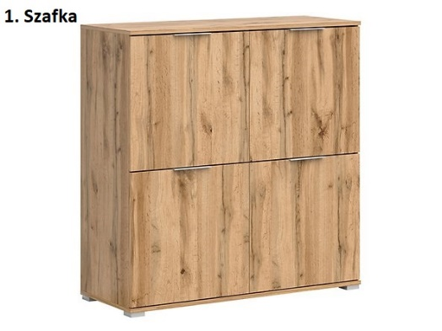
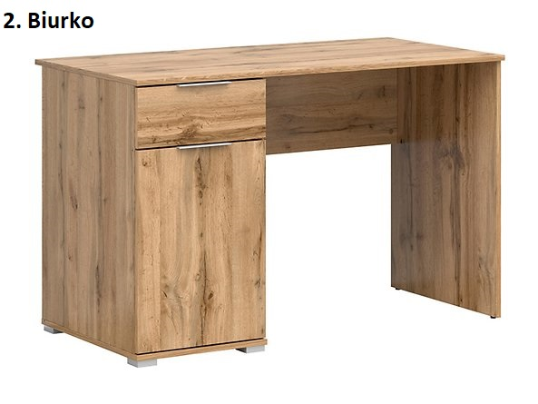

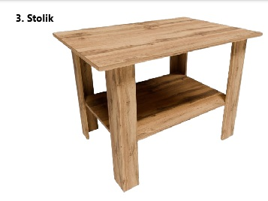

- Rodzaj materiału: płyta meblowa.
- Kolorystyka mebli: dąb wotan.
- Koszt dostawy do siedziby Zamawiającego ponosi Wykonawca.
- Wykonawca dostarczy meble wolne od wad i uszkodzeń.
- Termin realizacji przedmiotu zamówienia: 30 dni od daty zawarcia umowy.
- Wykonawca udzieli 24 miesięcznej gwarancji na dostarczony przedmiot zamówienia.
- Termin płatności: 14 dni od daty otrzymania prawidłowo wypełnionej faktury.
- Pozostałe warunki określa umowa.

